**Årsmøte**

#### 

Det innkalles til årsmøte i vegselskapet Furusjøvegen SA

**Torsdag 27.juni, 2019 kl 1900 på Parken Grill og Kafeteria, Otta**.



**Saksliste:**

1. Godkjenning av innkalling og sakliste
2. Valg av ordstyrer
3. Valg av referent
4. Valg av 2 personer til å underskrive protokollen
5. Styrets årsmelding for 2018
6. Regnskap for 2018
7. Budsjett for 2020
8. Forslag til vedtektsendringer.
9. Fastsetting av bomavgift for 2020
10. Forslag til vedlikeholdsarbeid i 2019/20
11. Fastsetting av styrehonorar 2020
12. Andre saker til årsmøte. Orientering omkring

nye skiløyper og status Ulvangsaken. Styrets tanker

omkring oppretting av vedlikeholdsfond.

1. Valg. Valgkomiteens innstilling.

**Velkommen til møte!**

Ingebreth Drange Sandbu

styreleder

**Fullstendig årsmelding og saksdokumenter finner du på vår nettside** [**www.furusjovegen.com**](http://www.furusjovegen.com)

**Du kan også få dokumentene tilsendt pr. post ved å kontakte Ingebreth D. Sandbu via telefon/tekstmelding, 415 09 656 eller epost:** [**ingebreth.sandbu@online.no**](mailto:ingebreth.sandbu@online.no)

**Furusjøvegen SA**

**5.Årsberetning 2018**

**Andelshavere.**

Veglaget har 141 A-andelshavere og 12 B-andelshavere pr. 26.05.19 Det har tilkommet 4 nye A-andelshaver i løpet av 2018. 1 ny i 2019.

# Kontingentsats:

Årskort er satt til kr 450,- for A og B andeler. Betalingen kan foretas ved første gjennomkjøring i bommen for hver sesong.

# Styret og tillitsvalgte.

Styret og tillitsvalgte i Furusjøvegen SA har hatt følgende sammensetning 2018/2019:

Styreleder/kas Ingebreth Drange Sandbu

Nestleder: Leif M. Åndheim

Styremedlem/sek Lars Blekastad

Styremedlem Magne Båtstad

Styremedlem: Vebjørn Haugen

Varamedlem: Knut Perstuen

Helge Arne Bekkemellem

Valgkomite: Britt Myrum

Morten Bakke

Revisjon: Gudbrand Skjåk

Solveig Nymoen

# Styremøter:

Styret med vara har hatt 4 møter dette året. Videre har styremedlemmer deltatt i ulike møter relatert til drift av vegen.

Ellers har deler av styret hatt uformelle samtaler under diverse dugnadsarbeid samt kommunisert via telefon og e-post.

# Økonomi:

Styret har hele tiden fokus på vedlikehold av vegen ut fra de økonomiske mulighetene vi har. Finværet sesongen 2018 gav oss større trafikk. Omsetningen økte med ca 35000 kr.

# Vedlikehold og drift av vegen:

**Vegåpning/stenging**

Frest opp vegen 03.05.18. Tint stikkrenner

Vegen ble åpnet for personbiler 16.05.18

Vegen ble brøyta 24.11.18

Vegen ble stengt for trafikk 10.12.18

**Vedlikeholdsarbeid**

Brøyting og fresing samt tining av stikkrenner gikk greit. Vegen ble som vanlig høvla og salta etter opptørking. Hele vegstrekningen ble lappa 4 ganger i løpet av sesongen av styret.

**Bomstasjonen**

Finværet i juli skapte utfordringer i bomstasjonen. Sesongkortleseren ble overoppheta og sluttet og virke i perioder. Solskjerming og hvit farge på leseren løste utfordringene. Innbommen ble påkjørt og skadet i slutten av september. Etter dette fikk vi flere driftsstopp. Etter flere dager med feilsøking via teknisk suport fra Oslo måtte vi be om hjelp og servicemann derifra som fant at det var ett kabelbrudd. Feilen rettet og alt ok 10.12.18.

De fleste feilene ellers skyldes brukerfeil samt støv og skit i bankkortleser.

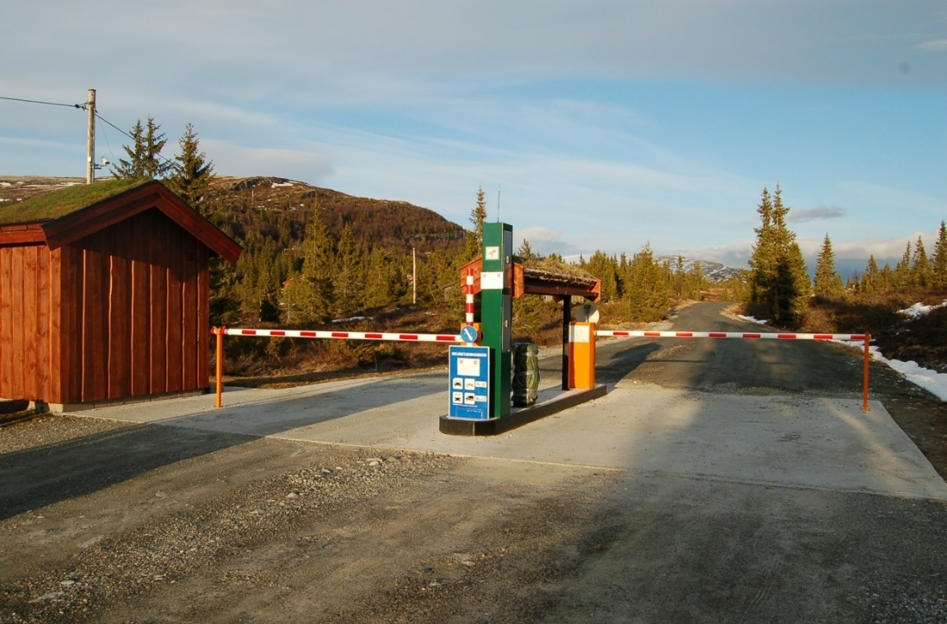

# Dugnad:

Ut fra loggbok har styret og varamedlemmer stått for dugnadsarbeidet denne sesongen.

**Trafikkoversikt 2018:**

Antall passeringer med sesongkort 2837

Antall biler totalt 7273.

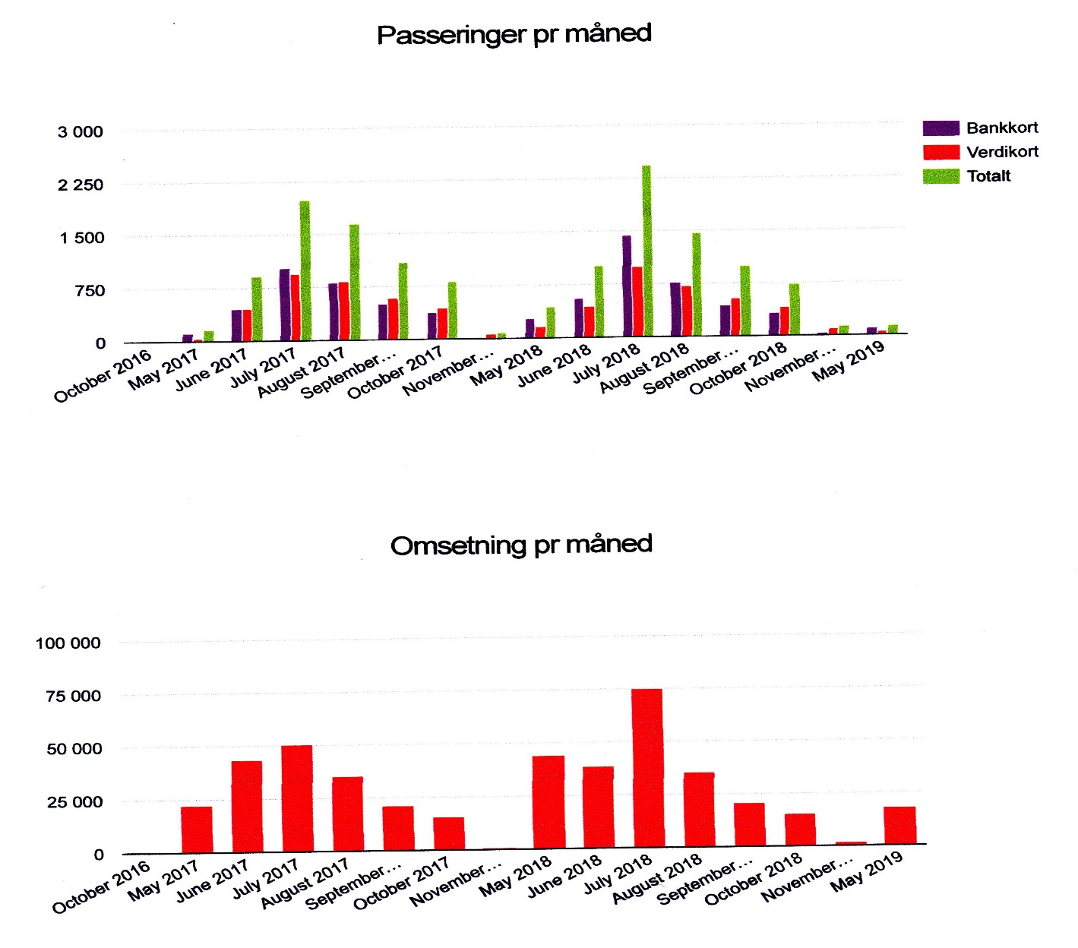

**6. regnskap for 2018:**

Regnskapsføring og innsending til Brønnøysundregisterene. Snøhetta Regnskap Otta.

Revisorer: Gudbrand Skjåk og Solveig Nymoen

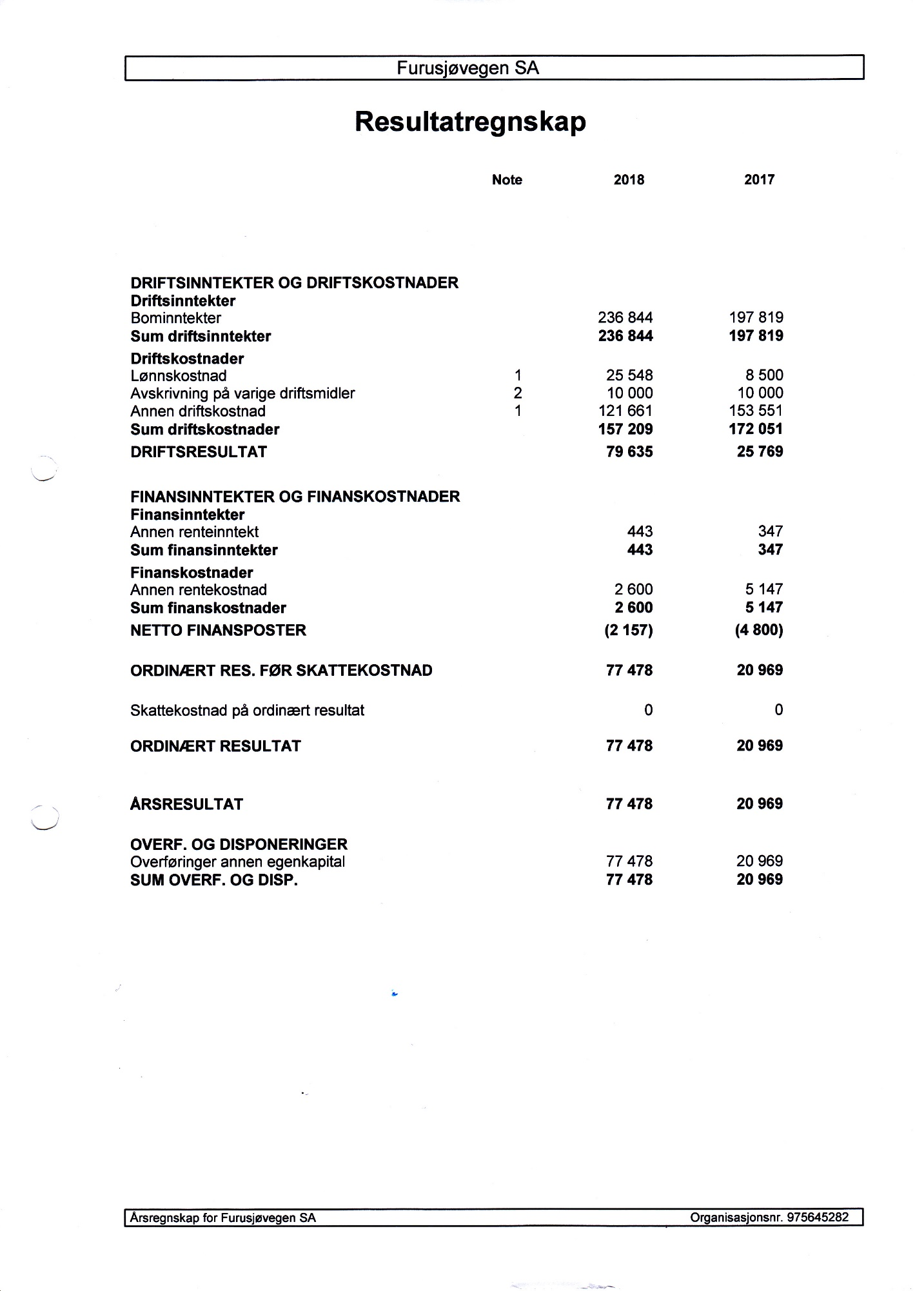

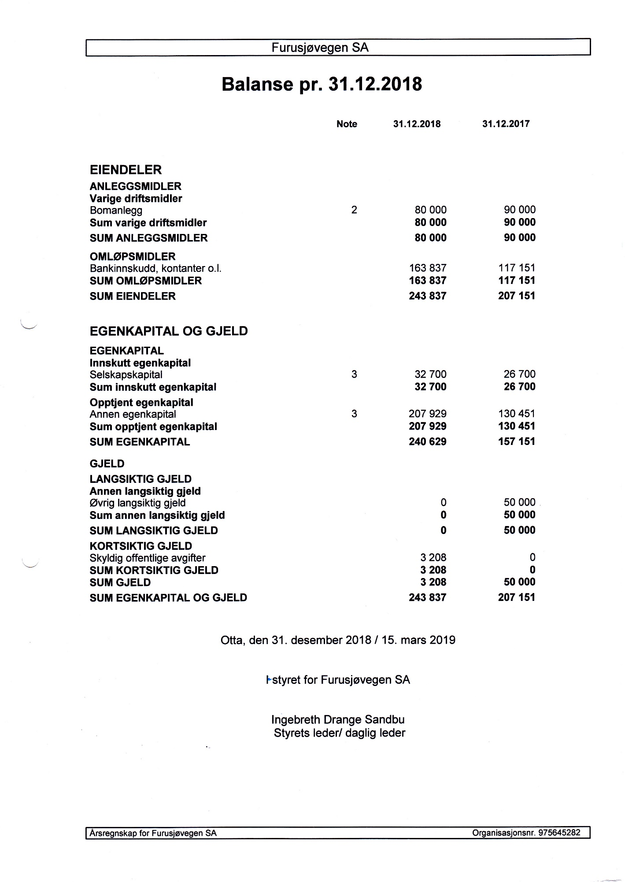

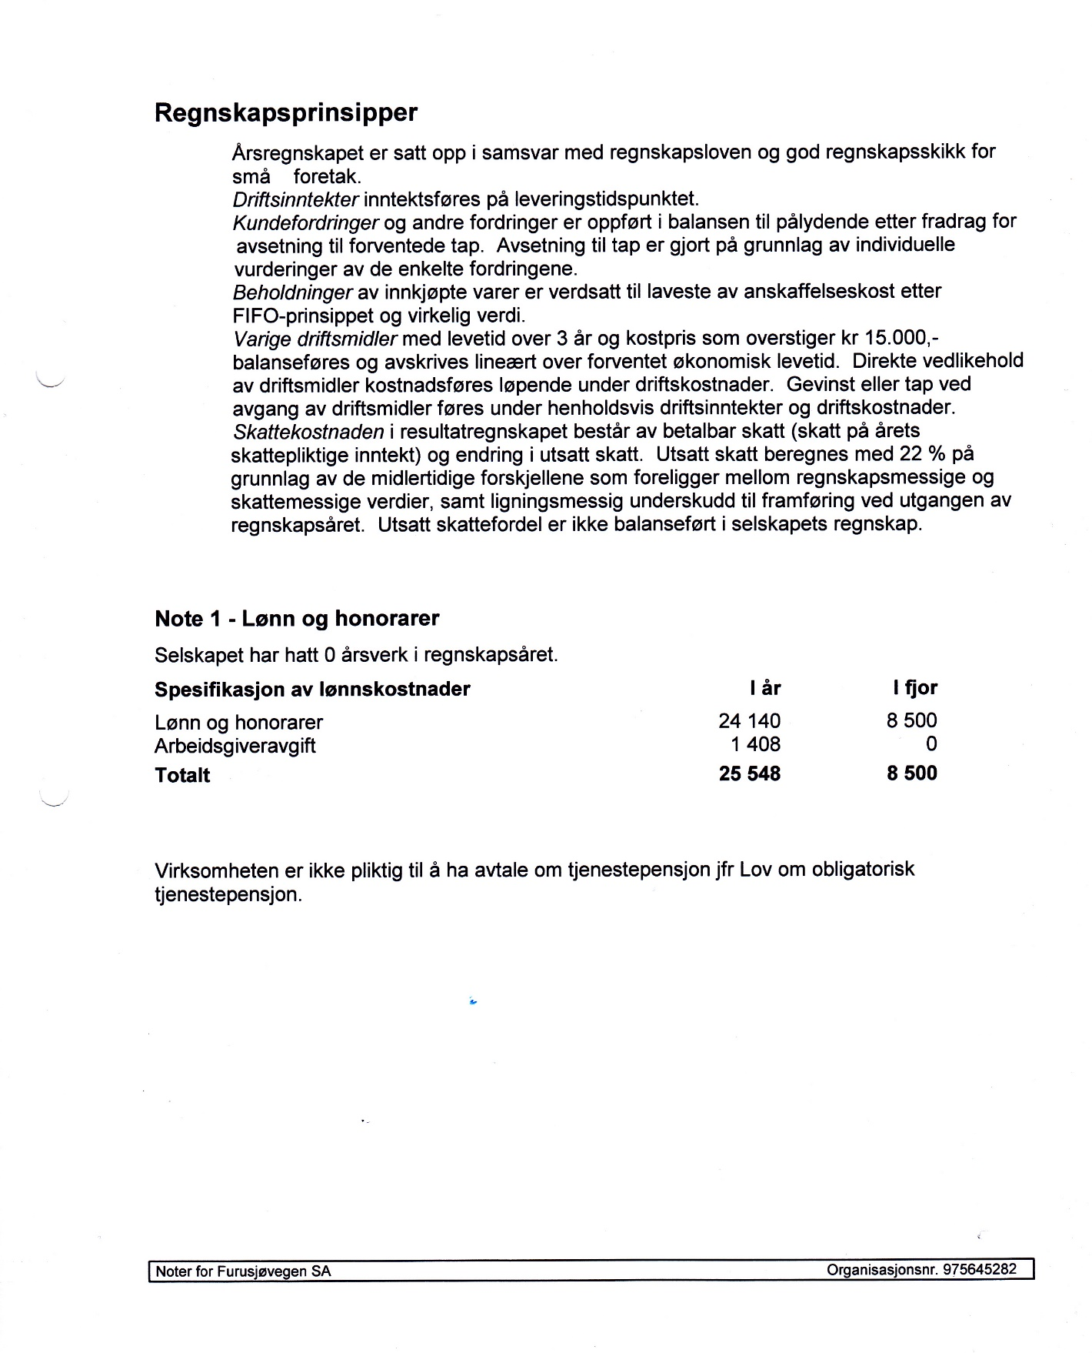

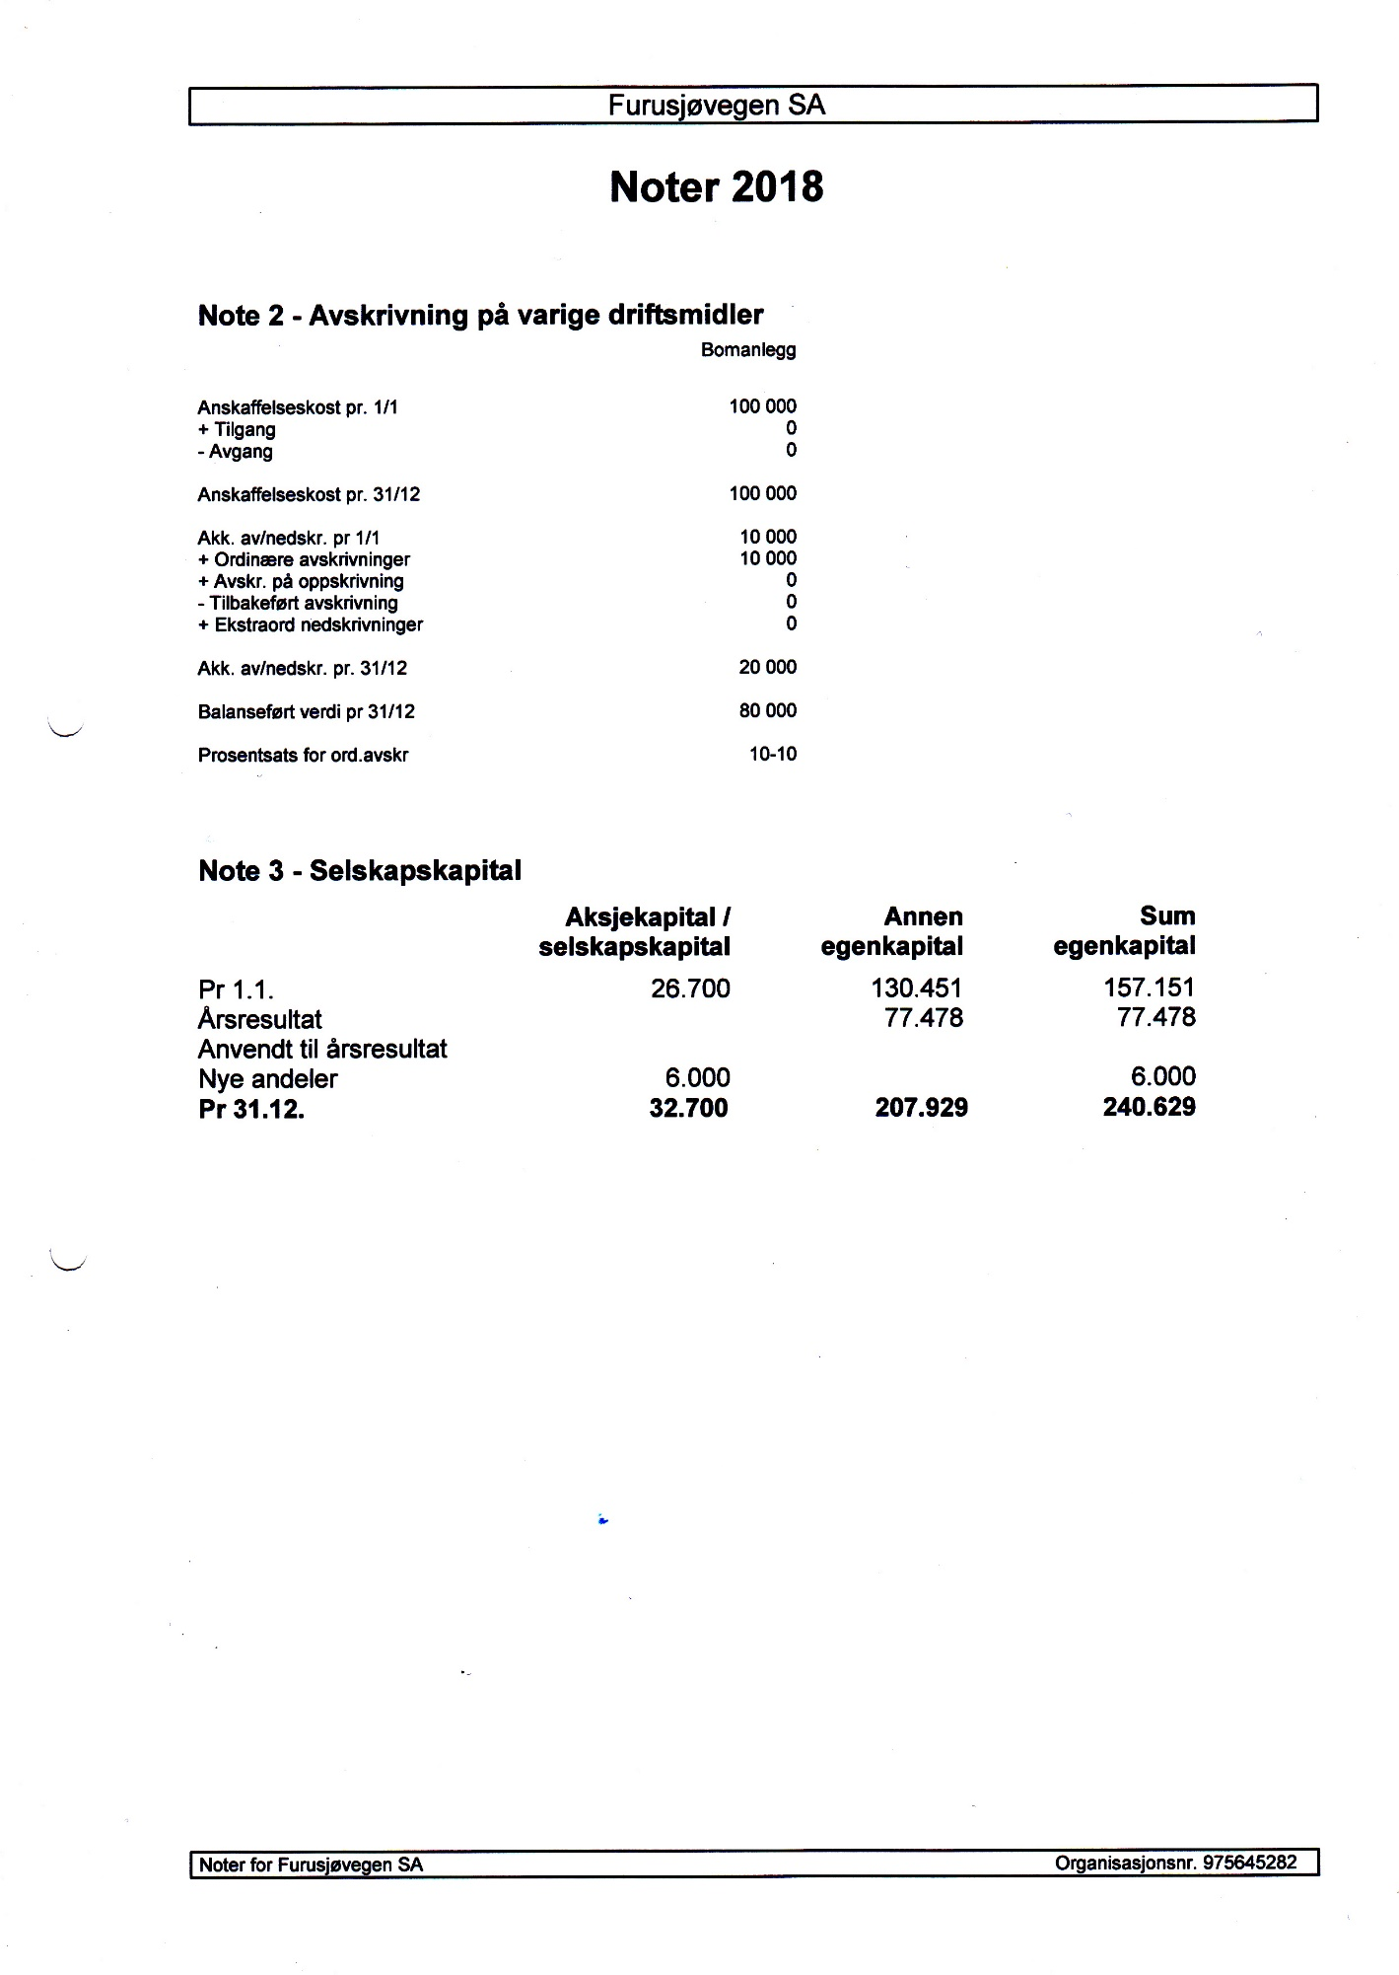

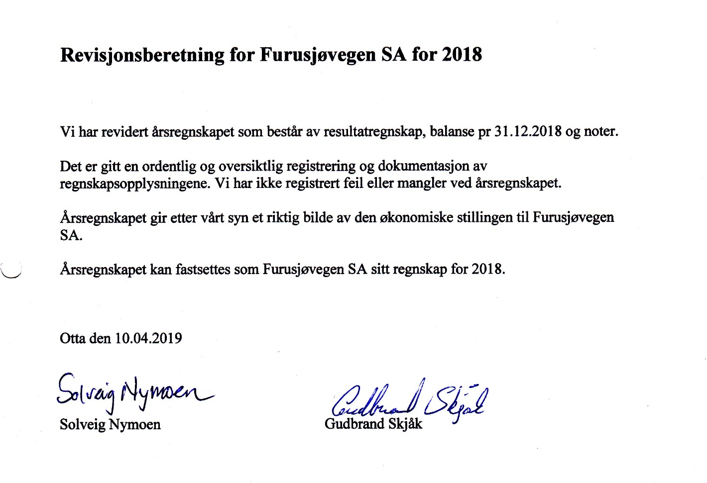

**7. Budsjettforslag for 2020:**

|  |  |  |
| --- | --- | --- |
|  | **Inntekter** | **Utgifter** |
|  |  |  |
|  |  |  |
| Enkeltbilett/kredittkort | 130.000,00 |  |
| Sesongkort avgift | 70.000,00 |  |
| Drift bom |  | 25.000,00 |
| Vanlig drift, brøyting etc |  | 124.000,00 |
| Styrehonorar |  | 22.000,00 |
| Regnskap porto kontorutg |  | 8.000,00 |
| Årsmøte/styremøter etc |  | 2.500,00 |
| Forsikringer |  | 2.000,00 |
| Arbeidsgiveravg |  | 1500,00 |
|  |  |  |
|  |  |  |
| Sum bominntekter | **200.000,00** |  |
|  |  |  |
| Nye andeler (2) | 3.000,00 |  |
| Renter | 300,00 |  |
|  |  |  |
| Inntekter/Utgifter | **203.300,00** | **185.000** |
|  |  |  |
| Overerskudd | 18.300,00 |  |

Dersom det blir vinterbrøyting 2019/20 lages det eget regnskap for dette ut fra kostnadsoverslag og interesse.

**8. Styrets forslag til vedtektsendringer**

§ 3 b. vedtekter av 2017: *bompenger fastsettes hvert år av årsmøtet*.

**Endring:** **bompenger fastsettes hvert år av årsmøtet for sommersesongen.**

§ 6 vedtekter av 2017 *: Årsmøtet holdes i månedsskifte juni/juli. innkalles med 14 dagers varsel*

**ENDRING: ÅRSMØTET HOLDES SISTE TORSDAG FØR PINSE. ÅRSMØTET INNKALLES MED 14 DAGERS VARSEL.**

§ 6 PUNKT 7 AV 2017: *ANDRE SAKER MELDT TIL STYRE INNEN 1 UKE FØR ÅRSMØTET*

**ENDRING AV § 6 punkt 7**: **ANDRE SAKER MELDT TIL STYRE INNEN 3 UKE FØR ÅRSMØTET**.

§8 VEDTEKTER AV 2017: *Forslag om endringer av andelslagets vedtekter må være framsatt skriftlig for styret senest 10.06. Forslaget sendes andelshaverne sammen med innkalling til årsmøtet. Endringene kan foretas med simpelt flertall*.

Endringer § 8**: FORSLAG OM ENDRING AV ANDELSLAGETS VEDTEKTER MÅ VÆRE FREMSeTT SKRIFTLIG TIL STYRET SENEST 1 MÅNED FØR ÅRSMØTET. FORSLAGET SENDES ANDELSHAVERENE SAMMEN MED INNKALLING TIL ÅRSMØTET. ENDRINGER KAN FORETAS MED SIMPELT FLERTALL**.

**9. Fastsetting av bomavgifter for 2020**

Bomavgiftene ble regulert i 2017, gjeldene for 2019. Styret går inn for samme avgifter neste år.

Personbil / traktor: kr. 45,-

Lastebil / buss: kr. 90,-

Traktor over 7,5 t kr. 90,-

Sesongkort kr. 450,-

Vinteravgifter ikke foreslått til årsmøtet.

**10. Forslag til vedlikeholdsarbeid for 2019/20**

Styret ber om årsmøtets fullmakt til å iverksette reparasjonsarbeid og vedlikehold som styret finner nødvendig for sesongen 2019/20. Planene er å forsette med grøfting og utskifting av stikkrenner der hvor det er nødvendig. Får vi penger til overs vil grusing ha prioritet.

2020: Styret tar som vanlig sikte på å brøyte vegen så snart forholdene tillater det. Stikkrenner vil bli tinet etter behov. Etter brøyting vil styret besiktige vegen, og foreta de utbedringer som er nødvendig for å få vegen i kjørbar stand.

**11. Fastsetting av styrehonorarer for 2019**

Følgende styrehonorarer har vært utbetalt i 2018

Styreleder: kr. 6000,-

Styremedlem kr. 4000,-

*(vedtatt siste gang i 2018)*

**11. Andre Innkomne saker til årsmøtet**

1. Orientering om status nye skiløyper.
2. Orientering om Høyesterettssaken Ulvangvegen
3. Styrets tanker omkring oppretting av vedlikeholdsfond

**12. VALG**

**Valgnemd : Britt Myrum, leder og Morten Bakke**

|  |  |  |  |
| --- | --- | --- | --- |
|  | **Styrets og tillitsvalde 2018/2019** | Valgt for |  |
|  |  |  |  |
| Leder/kas | Ingebreth D.Sandbu | 2018 | På valg |
| Nestleder | Leif M.Åndheim | 2018/2020 |  |
| Styremedlem/sek | Lars Blekastad | 2018/2020 |  |
| Styremedlem | Vebjørn Haugen | 2018/2019 | På valg |
| Styremedlem | Magne Båtstad | 2018/2019 | På valg |
| 1.Vara | Knut Perstuen | 2018/2020 |  |
| 2.Vara | Helge Arne Bekkemellem | 2018/2019 | På valg |
|  |  |  |  |
| Revisjon | Gudbrand Skjåk | 2018/2019 | På valg |
|  | Solveig Nymoen | 2018/2020 |  |
|  |  |  |  |
| Valgkomite | Britt Myrum | 2018/2019 | På valg |
|  | Morten Bakke | 2019/2020 |  |
|  |  |  |  |
|  |  |  |

**Valgkomiteens innstilling til årsmøtet i Furusjøvegen SA 2019**

|  |  |  |
| --- | --- | --- |
| Alle som er på valg er forspurt om gjenvalg. | |  |
| Alle utanom Britt Myrum har svart ja til gjenvalg. | |  |
|  |  |  |
|  |  |  |
| Leder/kas | Ingebreth Sandbu | gjenvalg |
| Styremedlem | Vebjørn Haugen | gjenvalg |
| Styremedlem | Magne Båtstad | gjenvalg |
| 2.Vara | Helge Arne Bekkemellem | gjenvalg |
| Revisjon | Gudbrand Skjåk | gjenvalg |
| Valgnemd Torhild Haugen Finstad | | ny |

